U Đakovo stižu mladi iz 8 europskih zemalja
Mile Ljubičić na 31. ožujka 2017.
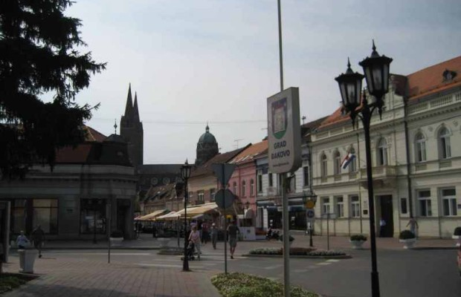
U sklopu Erasmus+ programa sljedećeg tjedna, odnosno od 2. do 7. travnja, u Đakovu će boraviti 23 učenika i 14 profesora iz Estonije, Rumunjske, Slovačke, Češke, Španjolske, Italije, Grčke i Turske, a njihov domaćin je đakovačka Gimnazija Antuna Gustava Matoša koja je također dio tog programa.
Projekt “Razumijevanje i kritička medijska pismenost” financira se sredstvima Europske unije, a cilj je, kako navodi profesorica Dragana Matković, kroz radionice stvoriti alate za poučavanje medijske pismenosti, razviti i usvojiti vještine za korištenje medija, analizirati utjecaje medija na zdravlje teenagera , nasilje u medijima, razvijanje kritičkog mišljenja, govoriti o globalnim temama…
“Učenici će, radeći sa svojim profesorima, naučiti kako sagledati informaciju s različitih strana, razlikovati istinu od manipulacije, razvijati kritičko mišljenje, prenositi znanja svojim vršnjacima, proširiti horizonte. Također, važan dio učenja u projektu bit će i učenje o drugim kulturama i načinu života u zemljama partnera pa će učenici boraviti u obiteljima”, pojašnjava profesorica Matković najavljujući da će se gosti upoznati i s kulturnom baštinom, odnosno posjetiti muzeje, katedralu, Ergelu, a s obzirom na temu projekta predviđen je i posjet medijskoj kući Glas Slavonije.

Radio Đakovo- local web-portal

